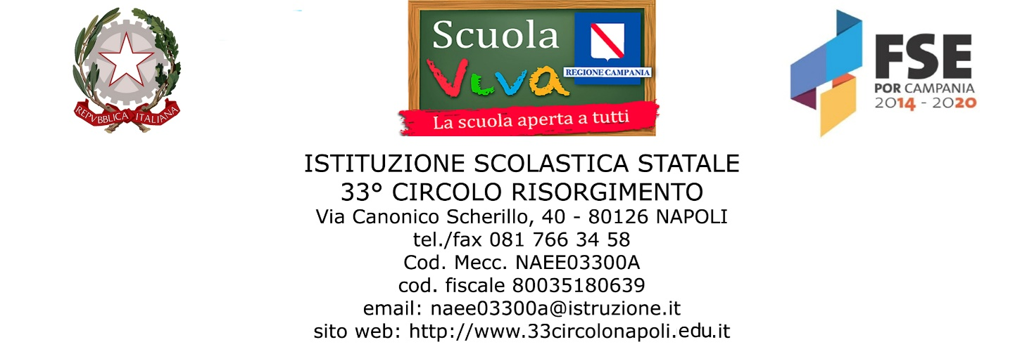

Prot.n. 2141/06-02 Napoli, 27/12/2020

DETERMINA A CONTRARRE IL CONTRATTO DI LICENZA D’USO E MANUTENZIONE SITO WEB DELLA SCUOLA
Il Dirigente Scolastico

VISTO il R.D. 18 novembre 1923, n. 2440 e ss.mm.ii., concernente l’amministrazione del Patrimonio e la Contabilità Generale dello Stato ed il relativo regolamento approvato con R.D. 23 maggio 1924, n. 827 e ss.mm.ii.;
VISTA la Legge 7 agosto 1990, n. 241e ss.mm.ii. recante “Nuove norme in materia di procedimento amministrativo e di diritto di accesso ai documenti amministrativi”;
VISTA la Legge 15 marzo 1997, n. 59, concernente “Delega al Governo per il conferimento di funzioni e compiti alle regioni ed enti locali, per la riforma della Pubblica Amministrazione e per la semplificazione amministrativa";
VISTO il D.P.R. 8 marzo 1999, n. 275, “Regolamento recante norme in materia di Autonomia delle istituzioni scolastiche ai sensi dell'Art.21, della Legge 15 marzo 1997, n. 59”;
VISTO l’Art. 26 c. 3 dellaLegge 23 dicembre 1999, n. 488 “Disposizioni per la formazione del bilancio annuale e pluriennale dello Stato” (Legge finanziaria 2000) e ss.mm.ii.;
VISTO il D.Lgs 30 marzo 2001, n. 165 e ss.mm.ii. recante “Norme generali sull’ordinamento del lavoro alle dipendenze delle Amministrazioni Pubbliche”;
VISTA la Legge 13 luglio 2015, n. 107 recante “Riforma del sistema nazionale di istruzione e formazione e delega per il riordino delle disposizioni legislative vigenti”;
VISTO il D.Lgs 18 aprile 2016 n. 50 recante “Attuazione delle direttive 2014/23/UE, 2014/24/UE e 2014/25/UE sull’aggiudicazione dei contratti di concessione, sugli appalti pubblici e sulle procedure d’appalto degli enti erogatori nei settori dell’acqua, dell’energia, dei trasporti e dei servizi postali, nonché per il riordino della disciplina vigente in materia di contratti pubblici relativi a lavori, servizi e forniture”;
CONSIDERATO in particolare l’Art. 36 (Contratti sotto soglia), c. 2, lett. a, del D.Lgs 18 aprile 2016, n. 50 come modificato dal D.Lgs 19 aprile 2017, n. 56 che prevede che“le stazioni appaltanti procedono all'affidamento di lavori, servizi e forniture … per affidamenti di importo inferiore a 40.000 euro, mediante affidamento diretto, anche senza previa consultazione di due o più operatori economici”;
VISTO il D.Lgs 25 maggio 2016, n. 97 recante “Revisione e semplificazione delle disposizioni in materia di prevenzione della corruzione, pubblicità e trasparenza, correttivo della legge 6 novembre 2012, n. 190 e del decreto legislativo 14 marzo 2013, n. 33, ai sensi dell'articolo 7 della legge 7 agosto 2015, n. 124, in materia di riorganizzazione delle amministrazioni pubbliche”;
CONSIDERATE la Delibera del Consiglio ANAC del 26 ottobre 2016, n. 1097 – Linee Guida n. 4, di attuazione del D.lgs 18 aprile 2016, n. 50 recante “Procedure per l’affidamento dei contratti pubblici di importo inferiore alle soglie di rilevanza comunitaria, individuazione degli operatori economici” e le successive Linee Guida dell’ANAC;
VISTO il D.Lgs 19 aprile 2017, n. 56 recante “Disposizioni integrative e correttive al decreto legislativo 18 aprile 2016, n. 50”;
VISTO il D.I. 28 agosto 2018, n. 129 “Regolamento recante istruzioni generali sulla gestione amministrativo-contabile delle istituzioni scolastiche, ai sensi dell'articolo 1, comma 143, della legge 13 luglio 2015, n. 107”;
CONSIDERATO in particolare l’Art. 44 (Funzioni e poteri del dirigente scolastico nella attività negoziale);
CONSIDERATO in particolare l’Art. 4 c. 4 del D.I. 28 agosto 2018, n. 129 che recita “Con l'approvazione del programma annuale si intendono autorizzati l'accertamento delle entrate e l'impegno delle spese ivi previste”;
VISTA la Delibera del Consiglio d’Istituto n. 55 del 20/12/2018 con la quale è stato approvato il P.T.O.F. per il triennio 2018/21;
VISTA la Delibera del Consiglio d’Istituto n. 3 del 16/12/2019, di approvazione del Programma Annuale dell’Esercizio finanziario 2020;
RILEVATA la necessità di acquistare sollecitamente la fornitura che si intende acquisire senza previa consultazione di due o più operatori economici (ai sensi del Decreto correttivo n. 56/2017);
RILEVATO che l’importo della spesa rimane al di sotto di quello di competenza del Consiglio di Istituto, previsto dall’Art. 45 c. 2 lett. a) D.I. 28 agosto 2018, n. 129 “determinazione … dei criteri e dei limiti per lo svolgimento, da parte del dirigente scolastico … affidamenti di lavori, servizi e forniture … superiore a 10.000,00 euro”;
RILEVATA l’assenza di Convenzioni Consip attive e ritenute adeguate per la fornitura che si intende acquisire;
CONSIDERATO che da indagine di mercato si è individuata la Ditta Horizon presente sul territorio;
CONSIDERATO che la categoria merceologica non rientra in quelle previste (beni informatici e connettività) dalla Legge 28 dicembre 2015 n. 208 - Legge di stabilità 2016;

DETERMINA

Art. 1
Tutto quanto in premessa indicato fa parte integrante e sostanziale del presente provvedimento.

Art. 2
Si delibera l’avvio della procedura di affidamento diretto in economia per la determina a contrarre il contratto di licenza d’uso e manutenzione del sito web della scuola .
.

Art. 3
L’importo complessivo oggetto della spesa per l’acquisizione in affidamento diretto di cui all’Art. 2 è determinato in € 360,00 (trecentosessanta/00).
La spesa sarà imputata, nel Programma Annuale, sull’Attività A02 “Funzionamento amministrativo” che presenta un’adeguata e sufficiente disponibilità finanziaria.

Art. 4
La fornitura di cui all’Art.2 dovrà essere resa entro 10 giorni dalla ricezione dell’ordine di acquisto predisposto allo scopo.

Art. 5
Si approva l’ordine di acquisto contenente le caratteristiche e specifiche tecniche della fornitura che si intende acquisire, nonché le ulteriori clausole e condizioni a cui si dovrà attenere la fornitura.
L’ordine è allegato alla presente determina, di cui costituisce parte integrante.

Art. 6
Ai sensi dell’Art. 31 del D.lgs. n. 50/2016 e ss.mm.ii. e dell’Art. 5 della Legge 7 agosto 1990, n. 241 viene individuato quale Responsabile del Procedimento il Dirigente Scolastico dott.ssa Valeria Limongelli.

Art. 7
La procedura ed ulteriori dettagli sono contenuti nell’ordine di acquisto cha è allegato alla presente determina.
Eventuali ulteriori precisazioni circa la procedura attivata con il presente atto, potranno essere fornite, a richiesta dell’operatore economico aggiudicatario, contattando l’ufficio amministrativo-contabile di questa istituzione scolastica esclusivamente a mezzo e-mail PEC al seguente indirizzo: naee03300a@pec.istruzione.it.

Il Responsabile Unico del Procedimento
IL DIRIGENTE SCOLASTICO
dott.ssa Valeria LIMONGELLI

firma autografa sostituita a mezzo
stampa ex art.3, comma 2 D.Lgs.n.39/93

